内存会做什么?
只会做三件事: 创建，复制，删除
- 开辟新的内存空间 //创建
- 复制内存空间中的值 //复制
- 清除内存空间中的值 //删除
程序会做什么?
只会做三件事: 循环，判断，执行
- Repetition //loop循环
- Decision //if 判断
- Execution //instruction 执行

内存空间的类型
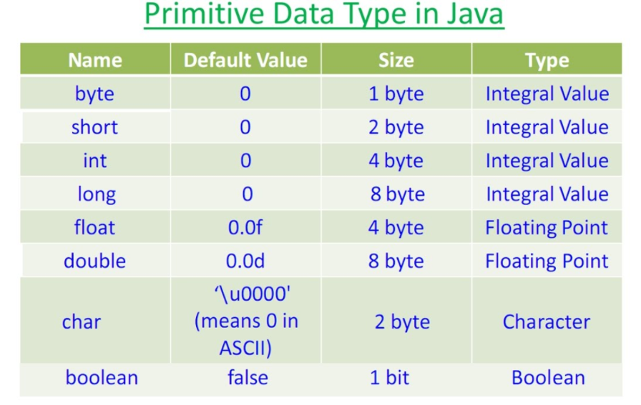
byte 1个字节
boolean 1个字节
short 2个字节
char 2个字节
int 4个字节
float 4个字节
long 8个字节
double 8个字节

Const修饰符
- Const是个修饰符，跟内存空间的数据类型没有关系，被他修饰的内存空间的数据类型该是什么还是什么

While loop里面套if else
- While loop里面套if else cin 可以达到让用户循环输入直到达到某个条件为止

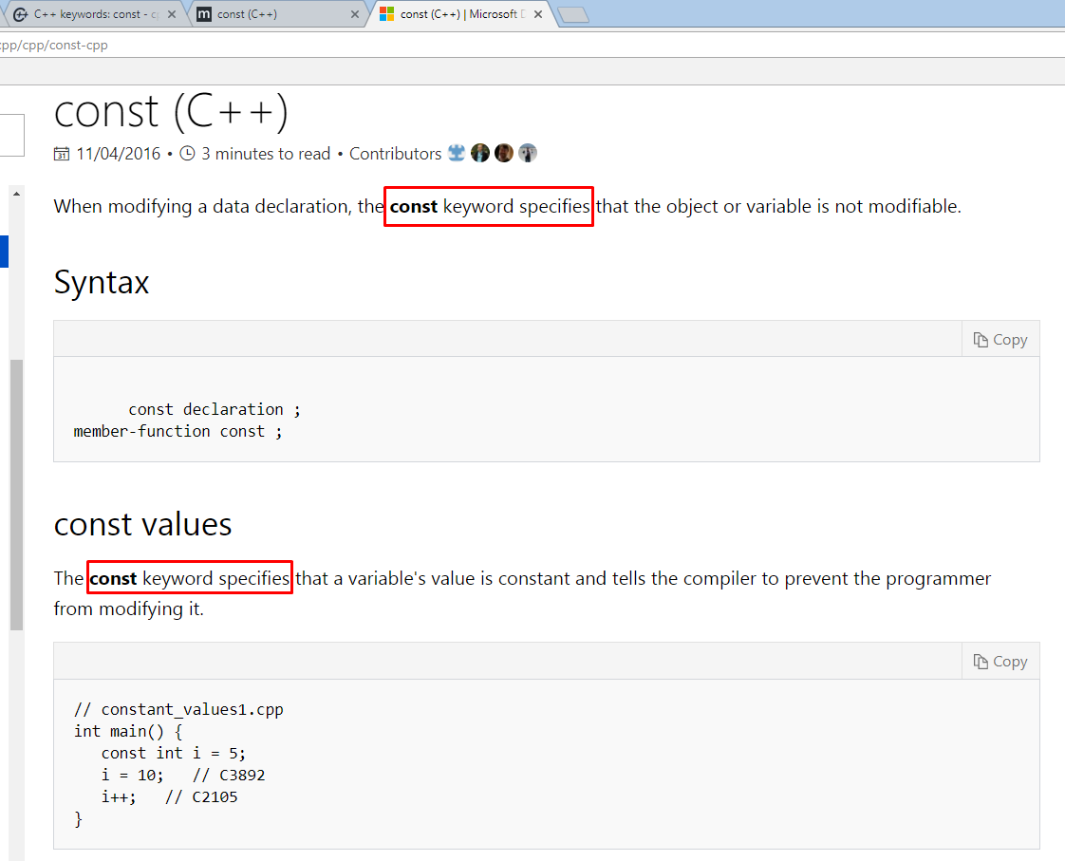

bool 0 和 1
对程序来说bool值1代表 成立，0代表 不成立，
比如 6 XOR 6 返回0代表 6异或6不成立
比如
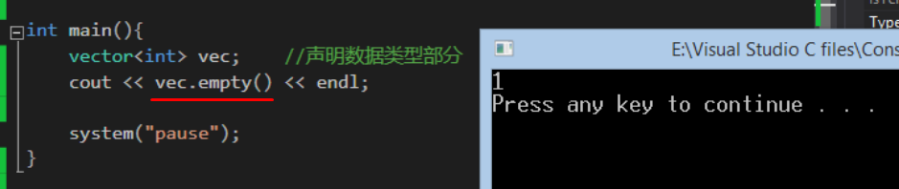
返回1 代表vec 是empty 成立

